Аналитическая справка о мероприятиях в рамках Недели безопасности ПДД в МБОУ СОШ №13 им. Г.Ф.Короленко п. Щербиновский

В рамках Недели безопасности ПДД с 21 сентября по 25 сентября 2020 года в МБОУ СОШ №13 им. Г.Ф.Короленко п. Щербиновский были проведены следующие мероприятия:
- Классные часы с приглашением инспектора ОПД лейтенанта Пидоря А.В. в 1-А, 9 классах.

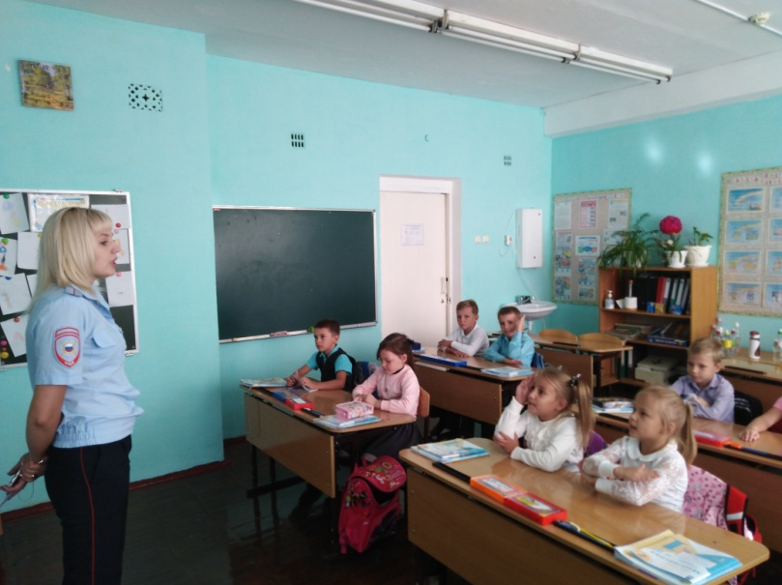
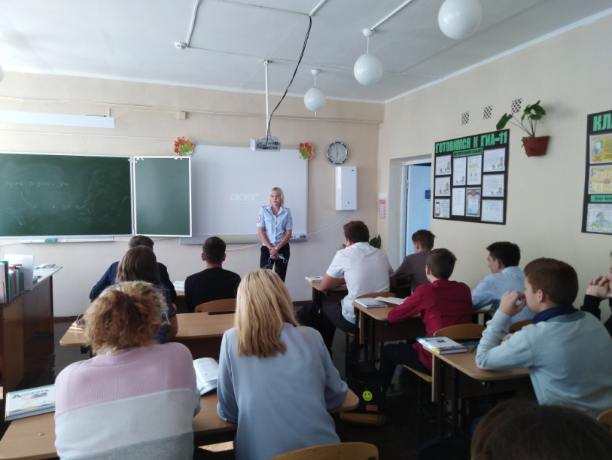

- Минутки безопасности 1-11 классах
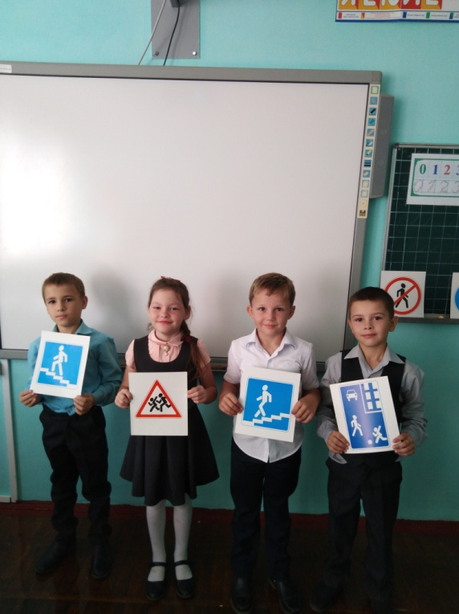
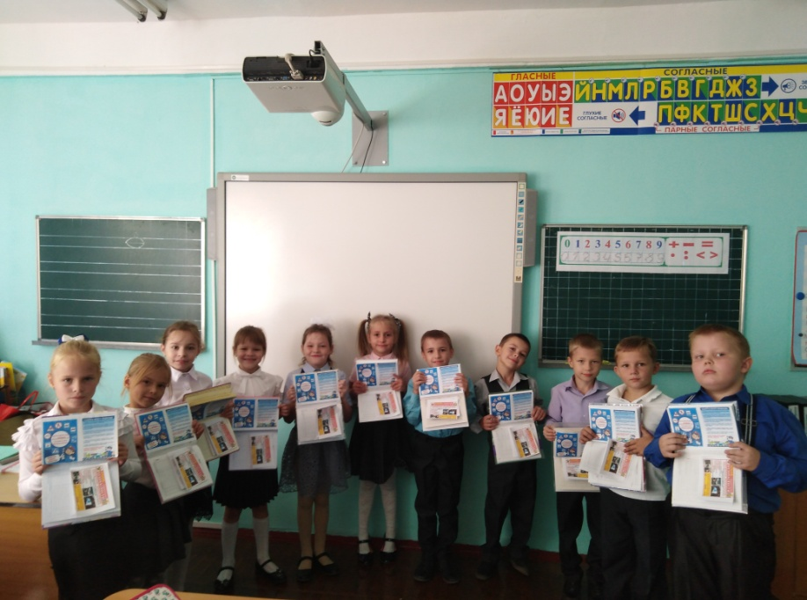

- Акции, проводимые участниками «ЮИД»

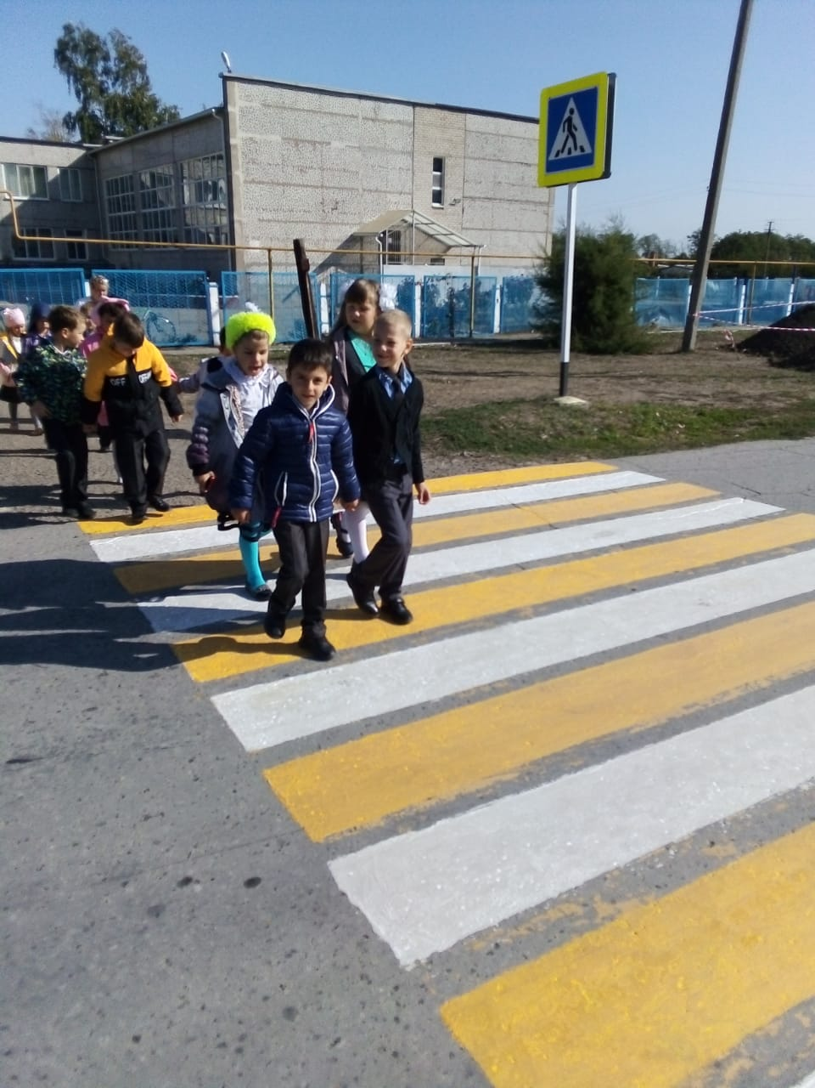
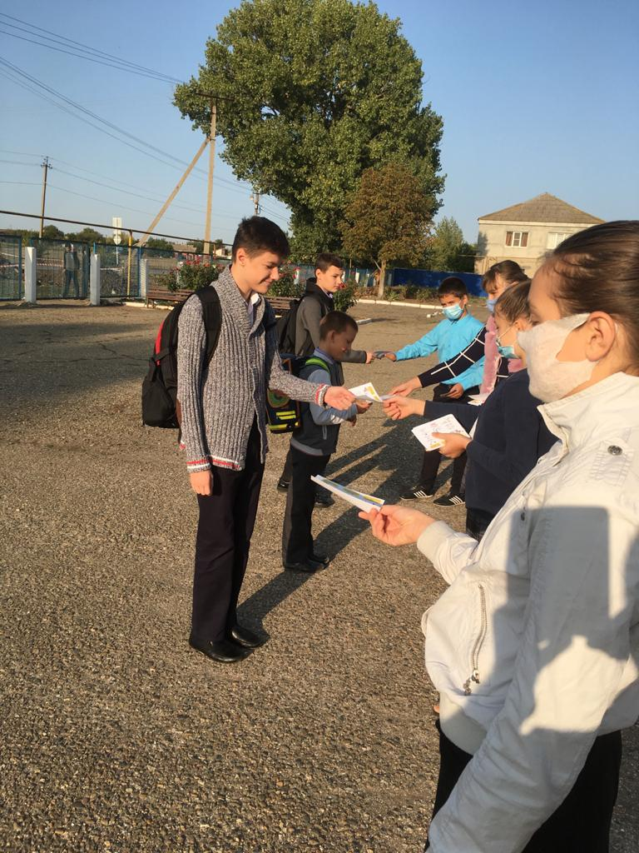

- «Родительский патруль» по проверке световозвращающихся элементов на портфелях учащихся.

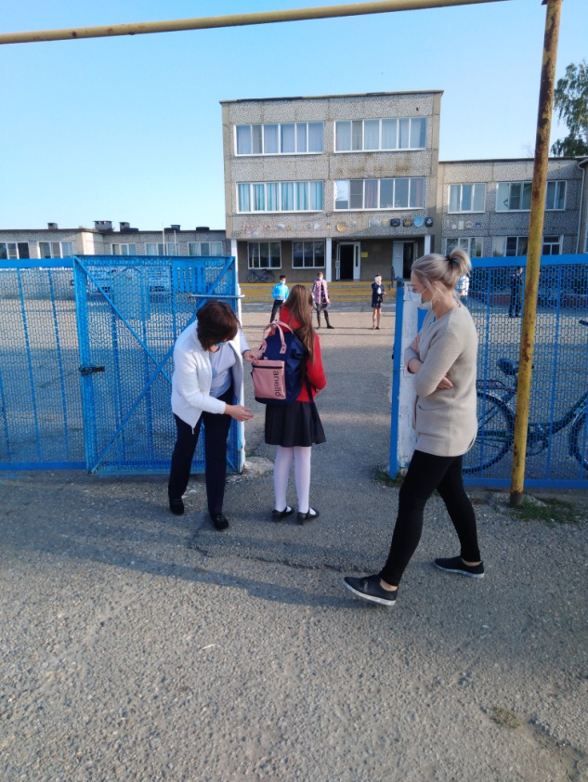
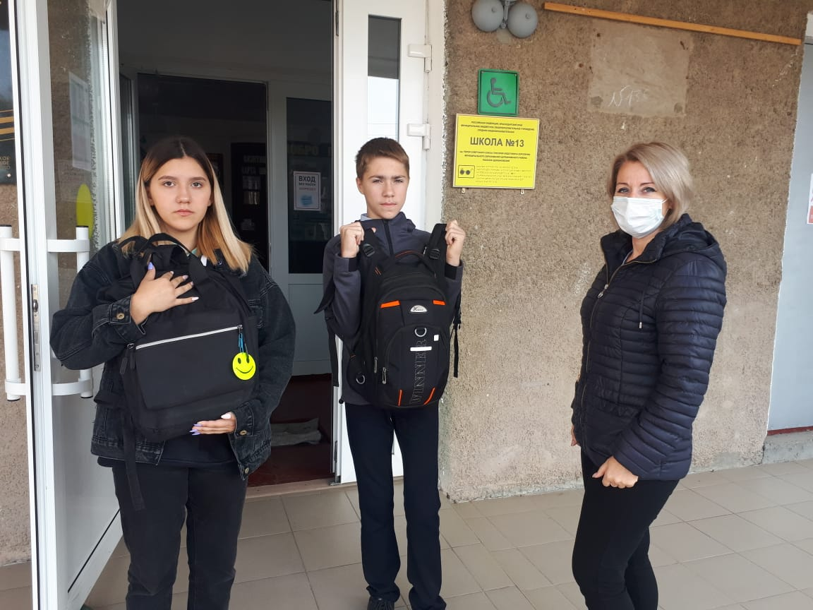

- Фотоконкурс «Мой ребенок в автокресле»
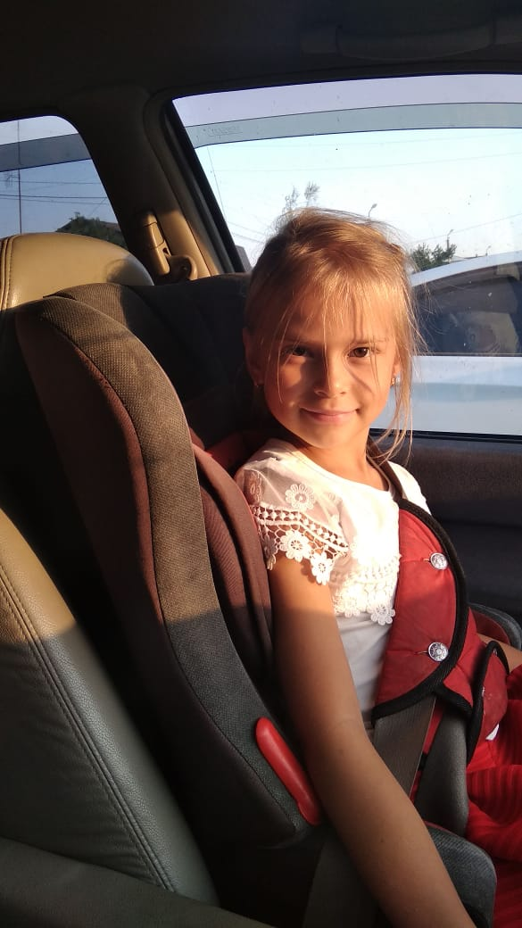

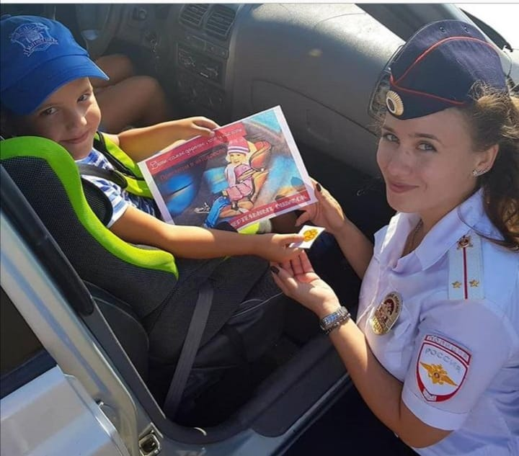

- Флешмоб «Я соблюдаю ПДД»
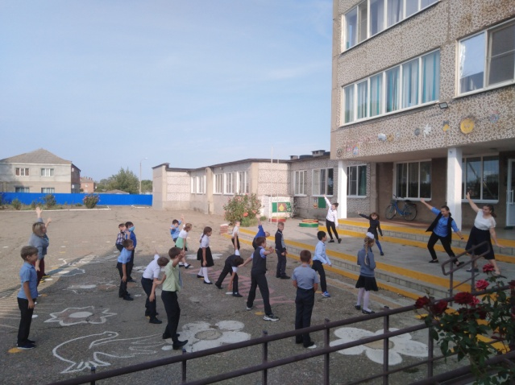
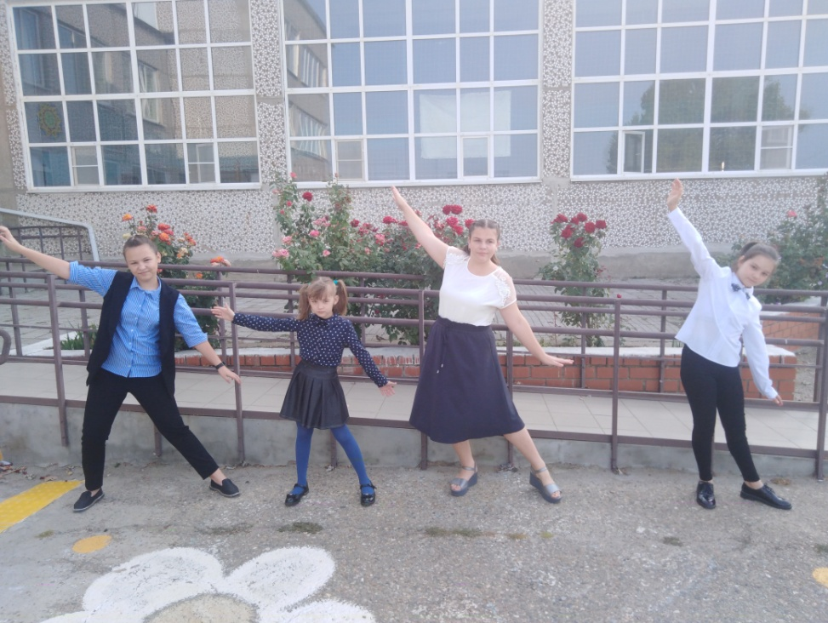

Директор МБОУ СОШ № 13 Л.В. Цурикова
им. Г.Ф.Короленко п. Щербиновский

